31 октября 2018 года в МАОУ «Химико-технологическая школа «СинТез» г.Перми состоялся городской практический семинар «Организация профессиональных проб и практик в ходе реализации муниципальной модели старшей школы». В ходе мероприятия педагогам города были представлены мастер-классы по проведению профессиональных проб и практик с использованием технологии кейсов и технологии наставничества с участием представителей социального партнера – АО «НИИПМ». Прозвучали достаточно актуальные на сегодняшний день вопросы: это и выступление Погребицкой Екатерины Михайловны, директора школы, по реализуемой муниципальной модели старшей школы, это и выступление Камакаевой Ларисы Ильдусовны, заместителя директора, по нормативным рискам при организации и проведении профессиональных проб и практик, это и потрясающее выступление Губайдуллина Радика Азгамовича, начальника отдела АНОО «ПрЭСТО» на тему: «Организация и проведение профессиональных проб и практик как способ ответа на «вызовы» современному образованию».
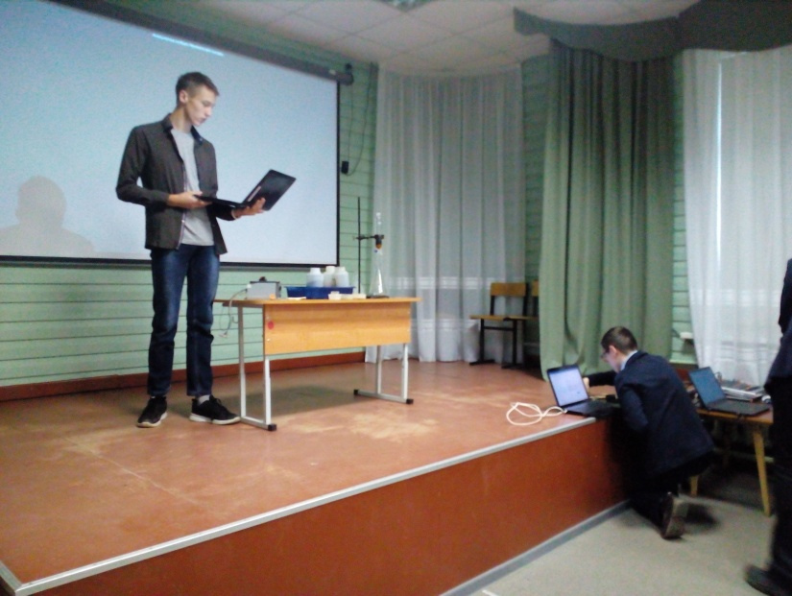
Особенно понравилось выступление учеников 11 класса, которые, под руководством системного администратора школы Александрова Валерия, смогли создать и продемонстрировать придуманные и уже воплощенное в реальную жизнь школы такие изобретения, как
- «Школьный звонок» (автоматическое включение и выключение звонка по заданному времени),
- «MajorDomo» («Умный дом»),
- Лабораторные блоки питания,
- DLNA Server (потоковая передача файлов по беспроводной сети),
- Школьное радио (через внутренний сайт школы),
- Школьный сайт (самостоятельный, внутренний, ученический),
- Беспроводная сеть,
- Флешка (портативная переносная система),
- Создание серверов на основе Linux.
Так же в ходе круглого стола были обсуждены лайфхаки участников мероприятия по организации данного вида деятельности.
Все это стало возможным благодаря слаженной и целенаправленной работе всего педагогического коллектива школы, особые слова признательности хочется произнести в адрес преподавателей 10-11 классов, реализующих проект «Уникальная школа» под руководством Некрасовой Зои Оганесовны, заместителя директора по профильной школе.
В мероприятии приняли участие 60 представителей из школ города Перми.

